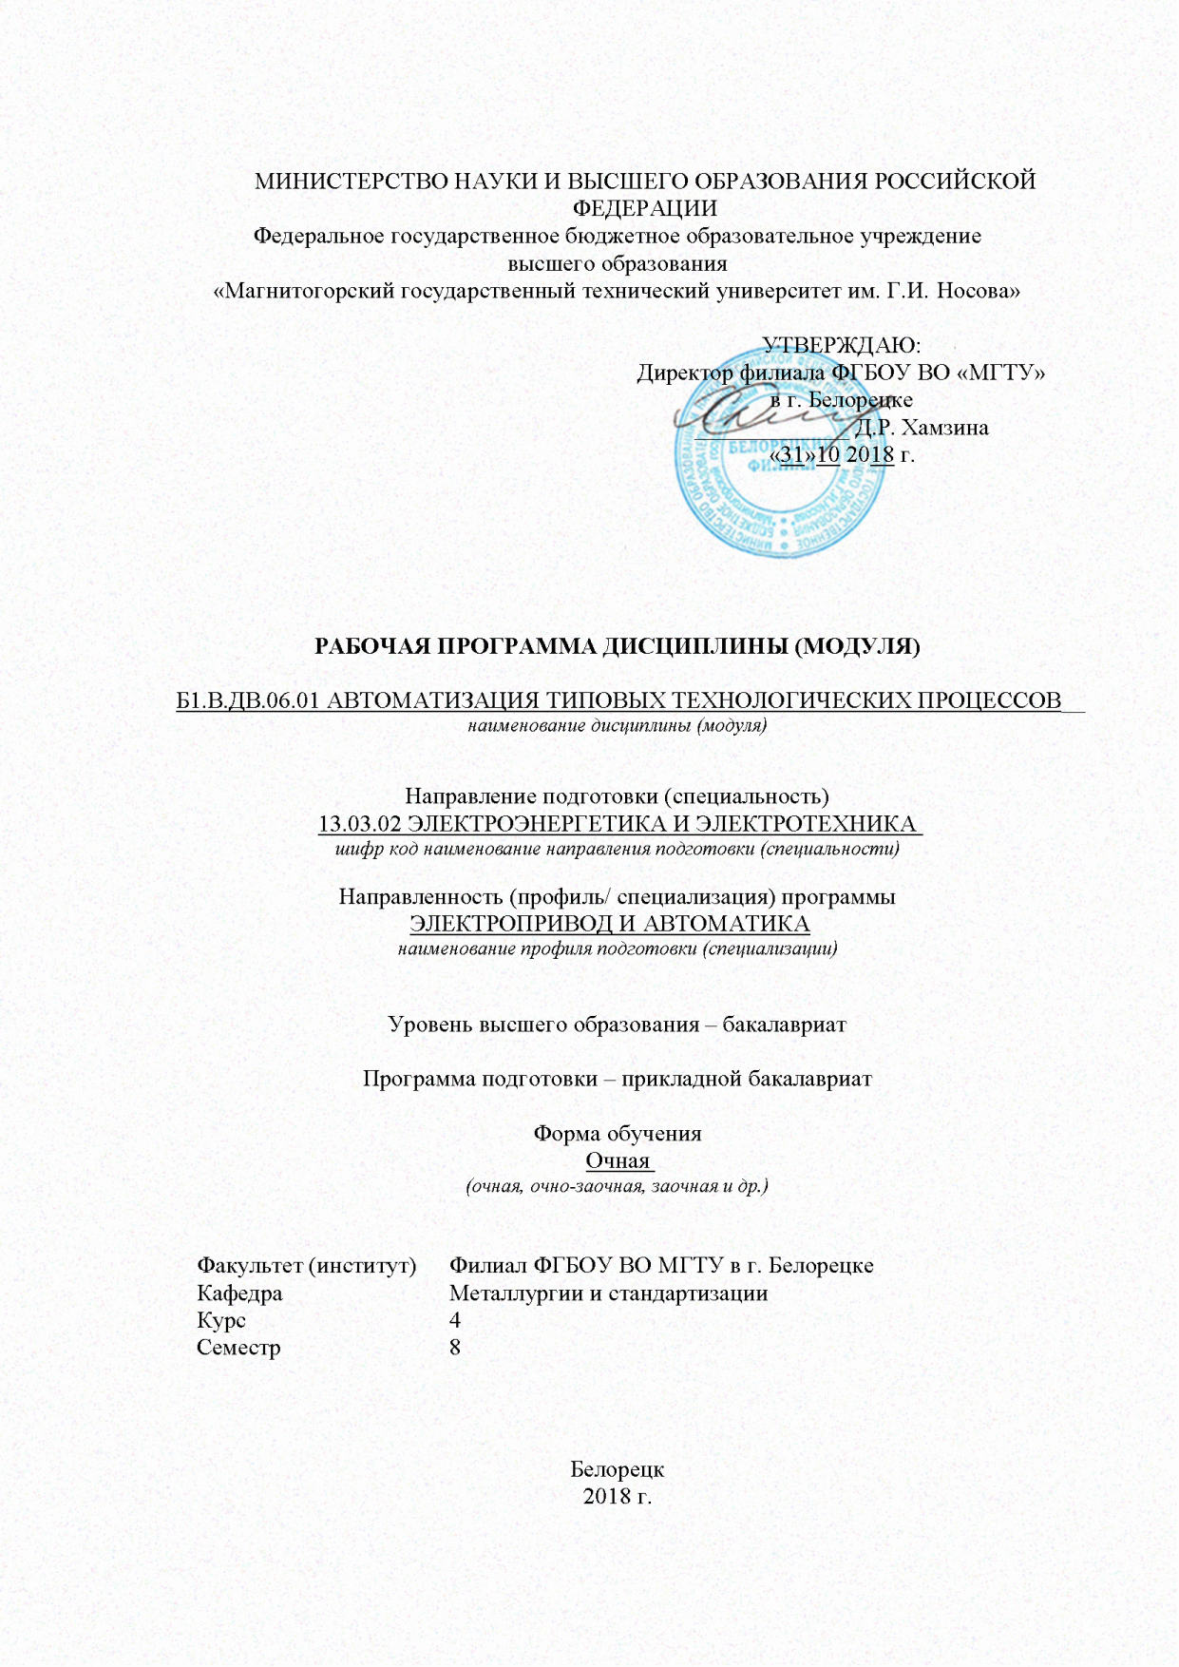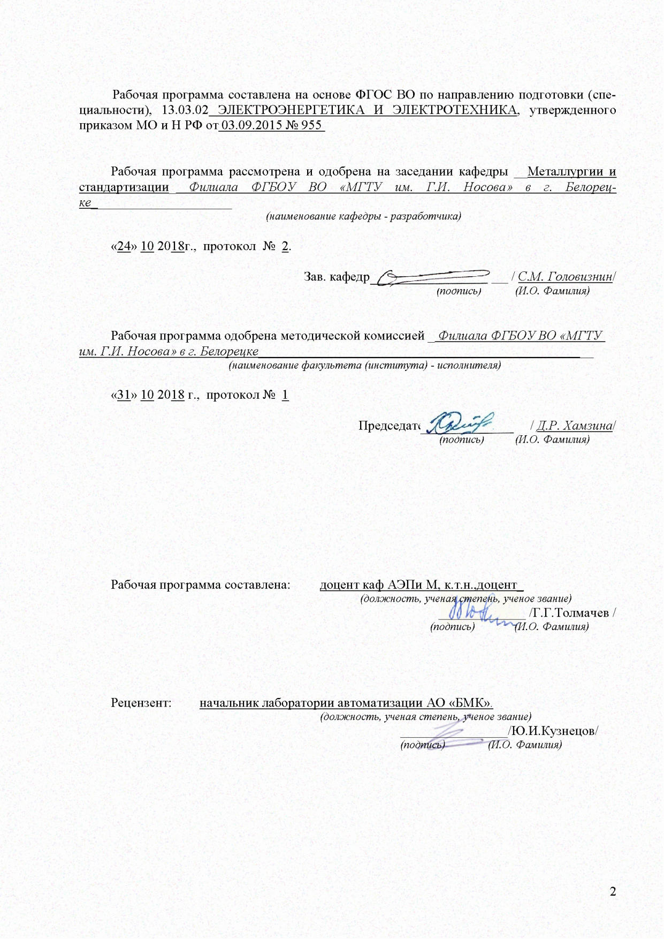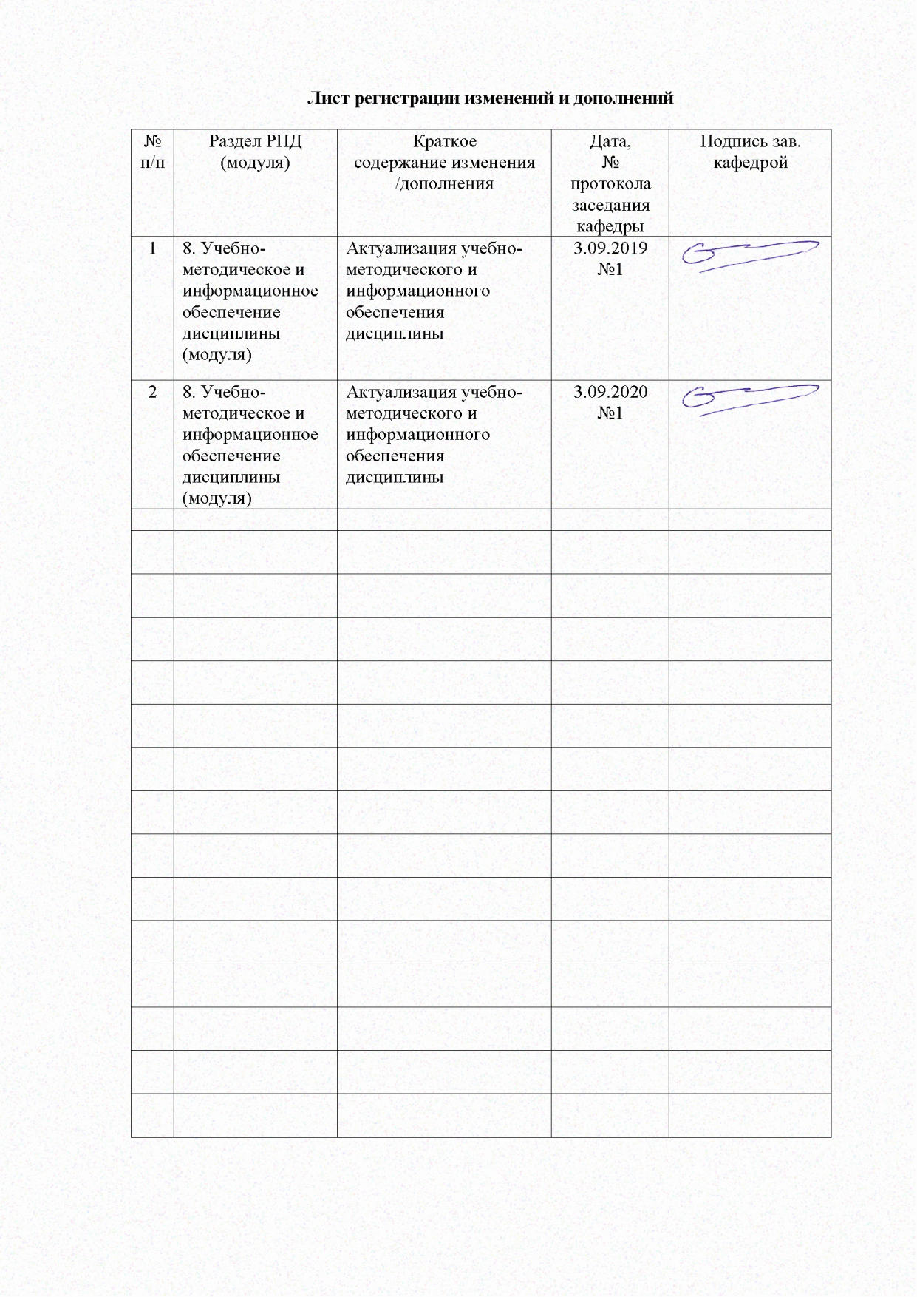
1. Цели освоения дисциплины

1 Цели освоения дисциплины (модуля)
Целями освоения дисциплины (модуля) «Автоматизация типовых технологических процессов» являются:
- ознакомление обучающихся данного профиля с особенностями типовых технологических процессов в металлургическом производстве,
- ознакомление обучающихся с принципами построения, алгоритмами управления и реализацией их АСУ ТП.

2 Место дисциплины (модуля) в структуре образовательной программы
подготовки бакалавра (магистра, специалиста)
Дисциплина Б1.В.ДВ.06.01 «Автоматизация типовых технологических процессов» относится к дисциплинам по выбору блока 1 образовательной программы.
Для изучения дисциплины необходимы знания (умения, владения), сформированные в результате изучения:
Б1.В.ДВ.03.01 Алгебра логики и основы дискретной техники,
Б1.В.02 Схемотехника,
Б1.В.03 Основы микропроцессорной техники,
Б1.В.05 Элементы систем автоматики.
Б1.В.ДВ.05.01 Программируемые промышленные контроллеры.

Знания (умения, владения), полученные при изучении данной дисциплины будут необходимы для ИГА, выполнения ВКР и последующей производственной деятельности при проектировании, эксплуатации современных АСУ ТП в металлургии.

3 Компетенции обучающегося, формируемые в результате освоения
дисциплины (модуля) и планируемые результаты обучения

В результате освоения дисциплины «Автоматизация типовых технологических процессов» обучающийся должен обладать следующими компетенциями:
Структурный элемент  компетенции | Планируемые результаты обучения
ПК-7 готовностью обеспечивать требуемые режимы и заданные параметры технологического процесса по заданной методике
Знать | основные определения и понятия и классификацию современных АСУ ТП; принципы построения АСУ ТП (решаемые задачи, структура, алгоритмы функционирования, режимы);  алгоритмы функционирования АСУ ТП, обеспечивающих программное или оптимальное управление технологическими режимами или комплексами;  особенности датчиков технологических параметров процесса прокатки; структуру и алгоритмы работы некоторых локальных АСУ ТП непрерывных и реверсивных прокатных станов
Уметь: | выбирать технические средства автоматизации для обеспечения заданного режима  использовать информационные технологии при проектировании и конструировании технических средств автоматики  использовать компьютерные технологии моделирования технологических процессов средств автоматизации и обработки результатов;
Владеть: | способами анализа качества работы регулятора технологического параметра, способами оценки значимости и практической пригодности применения конкретного регулятора технологического параметра; методами оценки производственных и непроизводственных затрат на обеспечение заданного режима технологического процесса;

4. Структура и содержание дисциплины

Общая трудоемкость дисциплины составляет _4 зачетных единицы _144_ акад. часов, в том числе:
- контактная работа – __69,95_ акад. часов:
- аудиторная – _66__ акад. часов;
- внеаудиторная – __3,95___ акад. часов;
- в форме практической подготовки – _10_ акад. часов;
- самостоятельная работа – __38,35___ акад. часов;
- подготовка к экзамену – 35,7 акад. Часа

Раздел/тема  дисциплины | Семестр | Аудиторная контактная работа (в академических часах)* |  |  | Самостоят. работа (в академич. часах). | Вид самостоятельной работы | Формы текущего контроля успеваемости и промежуточной аттестации | Код и структурный элемент компетенции
Раздел/тема  дисциплины | Семестр | лекции | лаборат.  занятия | практич. занятия
1. Общие принципы, методы построения и классификация современных АСУ ТП. | 8 |  |  |  |  | изучение литературы по контрольным вопросам раздела; | Устный опрос | ПК 7,з
1.1 Введение. Роль АСУ ТП в совершенствовании современного производства. Место и роль автоматизированного электропривода в современных АСУ ТП. | 8 | 1 |  | 2 | 2 | Самостоятельное изучение учебной и научно литературы.  Подготовка к практическому занятию. | устный опрос (собеседование);
1.2 . Назначение, характеристики и общая структура современных АСУ ТП. Иерархический принцип построения АСУ ТП. Задачи, решаемые АСУ на различных уровнях | 8 | 1 |  | 2 | 2 | Подготовка к практическому занятию. | устный опрос (собеседование);
1.3 Особенности алгоритмов функционирования системы стабилизации технологических режимов, построенных как по принципу отклонения, так и по возмущению | 8 | 2 |  | 2 | 1 | Подготовка к практическому занятию. | устный опрос (собеседование);
1.4 Алгоритмы оптимизации режимов технологических процессов. Понятие о целевой функции управления.  Методы автоматического поиска экстремума целевой функции (Гаусса, градиента, наискорейшего спуска, симплекс-метод) | 8 | 4 |  | 2 | 1 | Подготовка к практическому занятию. | устный опрос (собеседование);
Итого по разделу |  | 8 |  | 8 | 6
2. Основные датчики и измерители параметров технологического процесса прокатки | 8 |  |  |  |  | изучение литературы по контрольным вопросам раздела; | Устный опрос | ПК-7  з,у
2.1 Измерители натяжения полосы на станах холодной прокатки листа. Измерение и регулирование натяжения полосы на полунепрерывных станах горячей прокатки на основе безразличных петледержателей | 8 | 2 |  | 2 | 2 | Подготовка к практическому занятию. | устный опрос (собеседование);
2.2 Измерители давления металла на валки при прокатке (тензометрические, магнитоанизотропные) | 8 | 2 |  | 2 | 2 | Подготовка к практическому занятию. | устный опрос (собеседование);
2.3 . Цифроаналоговые и цифровые датчики положения верхнего валка (раствора валков) | 8 | 2 |  | 2 | 2 | Подготовка к практическому занятию. | устный опрос (собеседование);
2.4 Измерители толщины полосы: прямые контактные, бесконтактные рентгеновские и радиоизотопные, косвенные по методу Симса -Головина | 8 | 2 |  | 2 | 4 | Подготовка к практическому занятию. | устный опрос (собеседование);
2.5 Измерители температуры полосы. Фотоэлектрические датчики положения металла на листопрокатных и сортопрокатных станах | 8 | 2 |  | 2 | 2 | Подготовка к практическому занятию. | Устный опрос (собеседование);
2.6 Лазерные измерители скорости, длины и формы прокатываемых полос | 8 | 2 |  | 2 | 2 | Подготовка к практическому занятию. | устный опрос (собеседование);
Итого по разделу | 8 | 12 |  | 12 | 14
3. Структура, принципы построения и алгоритмы работы АСУ ТП непрерывных и реверсивных листовых и сортовых прокатных станов | 8 |  |  |  |  | изучение литературы по контрольным вопросам раздела | Устный опрос | ПК-7  з,у,в
3.1 Особенности технологического процесса структура и особенности АСУ ТП непрерывных широкополосных станов горячей прокатки (НШСГП) | 8 | 1 |  | 1 | 2 | Подготовка к практическому занятию. | устный опрос (собеседование);
3.2 Локальная АСУ скоростными режимами чистовых клетей (НШСГП) | 8 | 1 |  | 2 | 2 | Подготовка к практическому занятию. | устный опрос (собеседование);
3.3 АСУ толщины и профиля полосы; стабилизации температуры прокатки (межклетевого охлаждения полосы водой) (НШСГП) | 8 | 2 |  | 2 | 2 | Подготовка к практическому занятию. | устный опрос (собеседование);
3.4 Особенности технологического процесса и структура АСУ ТП непрерывных станов холодной прокатки листа (НСХП) | 8 | 2 |  | 2 | 4 | Подготовка к практическому занятию. | устный опрос (собеседование);
3.5 АСУ толщины полосы (НСХП) | 8 | 2 |  | 1 | 3 | Подготовка к практическому занятию. | устный опрос (собеседование);
3.6 Особенности технологического процесса и структура АСУ ТП на реверсивных станах холодной прокатки листа (РСХП), АСУ толщины и натяжения | 8 | 2 |  | 2 | 3,35 | Подготовка к практическому занятию. | устный опрос (собеседование);
3.7 Особенности технологического процесса прокатки на непрерывных мелкосортовых станах. Особенности АСУ, обеспечивающей режим "свободной" прокатки | 8 | 2 |  | 2 | 2 | Подготовка к практическому занятию. | устный опрос (собеседование);
Итого по разделу | 84 | 13 |  | 13 | 18,35
Итого по дисциплине | 8 | 33 |  | 33 | 38,35  (35,7 экз) |  | экзамен | ПК-7  з,у,в

5 Образовательные и информационные технологии

Для реализации предусмотренных видов учебной работы в качестве образовательных технологий в преподавании дисциплины «Автоматизация типовых технологических процессов» используются традиционные технологии.
Передача необходимых теоретических знаний и формирование основных представлений по курсу происходит с использованием мультимедийного оборудования. Лекции проходят в традиционной форме, на таких лекциях дается первое целостное представление об учебном предмете, и с применением информационно-коммуникационных образовательных технологий с применением иллюстративных, графических и видеоматериалов; в форме лекций-консультаций и проблемных лекций. В отличие от информационной лекции, на которой преподносится и объясняется готовая информация, подлежащая запоминанию, на проблемной лекции новое знание вводится как неизвестное, которое необходимо «открыть». Теоретический материал на проблемных лекциях является результатом усвоения полученной информации посредством постановки проблемного вопроса и поиска путей его решения, применяются методы IT. На лекциях – консультациях изложение нового материала сопровождается постановкой вопросов и дискуссией в поисках ответов на эти вопросы. Лекционные занятия проводятся с использованием презентационного оборудования (проектор, экран, ноутбук), в качестве наглядных материалов используются схемы расположения технологического оборудования, конструктивные особенности датчиков технологических параметров, функциональные схемы АСУ ТП.
Практические занятия призваны углублять, расширять, детализировать знания, полученные на лекции в обобщенной форме и содействовать выработке навыков профессиональной деятельности. Они развивают научное мышление и речь, позволяют проверить знания студентов и выступают как средство оперативной обратной связи.
Практические занятия проводятся в форме практической подготовки в условиях выполнения обучающимися видов работ, связанных с будущей профессиональной деятельностью и направленных на формирование, закрепление, развитие практических навыков и компетенций по профилю образовательной программы
План ПЗ отвечает общим идеям и направленности лекционного курса и соотнесен с ним в последовательности тем. При проведении практических занятий используются работа в команде и методы IT.

6. Учебно-методическое обеспечение самостоятельной работы студентов

Аудиторная самостоятельная работа студентов на практических занятиях осуществляется под контролем преподавателя в виде решения задач по изучению наиболее важных разделов теоретического курса дисциплины.
Внеаудиторная самостоятельная работа студентов осуществляется в виде подготовки практическим занятиям и изучении вопросов теории, не рассмотренных на практических занятиях, а также подготовку к экзаменам.

Перечень контрольных вопросов для самостоятельной работы
Раздел1. Общие принципы, методы построения и классификация современных АСУ ТП.
1.Каковы разновидности АСУ ТП в зависимости от решаемых задач и их целей?
2. Как выглядит структура современной АСУ ТП.
3. В чем суть иерархического принципа построения АСУ ТП и какие преимущества он дает?
5. В чем состоит суть оптимального управления АСУ ТП?
6. Что такое целевая функция управления?
- В чем состоят особенности автоматических методов поиска экстремума целевой функции?

Раздел 2.Основные датчики и измерители параметров технологического процесса прокатки
1. Требования, предъявляемые к датчикам параметров технологического процесса прокатки.
2. В чем разница в принципах измерения натяжения полосы на станах горячей и холодной прокатки листа?
3. Принцип действия измерителей давления металла на валки при прокатке (тензометрические, магнитоанизотропные).
4. Способы измерения раствора валков при прокатке.
5. Классификация измерителей толщины по принципам и способам измерения.
6. Принцип действия рентгеновских измерителей толщины компенсационного типа.
7. Принцип действия рентгеновских измерителей толщины прямого действия
8. Принцип действия косвенных измерителей толщины по методу Симса-Головина.
9. Принцип действия фотоэлектрических измерителей температуры полосы.
10. Принцип действия лазерных измерителей скорости, формы листа и размеров сортового проката.

Раздел 3.Структура, принципы построения и алгоритмы работы АСУ ТП непрерывных и реверсивных листовых и сортовых прокатных станов
1. Основные требования, предъявляемые к АСУ ТП непрерывных станов горячей прокатки.
2. Назовите основные локальные АСУ ТП на непрерывном стане горячей прокатки и решаемые ими задачи (НСГП)?
3. Особенности системы управления скоростными режимами чистовых клетей(НСГП);
4. Особенности системы автоматического регулирования натяжения полосы в межклетевых промежутках на основе безразличных петледержателей (НСГП);
5. Особенности системы автоматического регулирования толщины полосы (НСГП);
6. Особенности системы стабилизации температуры прокатки (межклетевого охлаждения полосы водой) (НСГП).
7.Особенности технологического процесса на непрерывных станах холодной прокатки листа (НСХП).
8. Особенности и структура АСУ ТП НСХП:
9. Особенности грубого регулятора толщины полосы на входе стана;
10. Особенности тонкого регулятора толщины полосы на выходе стана.
- Основные способы регулирования профиля и формы полосы при холодной прокатке. Системы регулирования формы и профиля полосы.
12. Особенности технологического процесса на реверсивных станах холодной прокатки листа (РСХП). Особенности и структура АСУ ТП РСХП (системы регулирования толщины и натяжения).
13. Особенности технологического процесса на непрерывных сортовых прокатных станах. Особенности АСУ ТП, обеспечивающей режим "свободной" прокатки;
- Безотходный раскрой металла летучими ножницами.

Задание для самостоятельной работы
Разработать структурную схему и математическую модель САР положения и скорости валков прокатного стана в среде Matlab Simulink.

7 Оценочные средства для проведения промежуточной и итоговой аттестации

а) Планируемые результаты обучения и оценочные средства для проведения промежуточной аттестации:
Структурный элемент  компетенции | Планируемые результаты обучения | Оценочные средства
ПК-7 готовностью обеспечивать требуемые режимы и заданные параметры технологичекого процесса по заданной методике
Знать | основные определения и понятия и классификацию современных АСУ ТП; принципы построения АСУ ТП (решаемые задачи, структура, алгоритмы функционирования, режимы);  алгоритмы функционирования АСУ ТП, обеспечивающих программное или оптимальное управление технологическими режимами или комплексами;  особенности датчиков технологических параметров процесса прокатки; структуру и алгоритмы работы некоторых локальных АСУ ТП непрерывных и реверсивных прокатных станов | 1.Каковы разновидности АСУ ТП в зависимости от решаемых задач и их целей?  2. Как выглядит структура современной АСУ ТП?  3. В чем суть иерархического принципа построения АСУ ТП и какие преимущества он дает?  5. В чем состоит суть оптимального управления АСУ ТП?  6.Основные датчики и измерители параметров технологического процесса прокатки.  7. Требования, предъявляемые к датчикам параметров технологического процесса прокатки.  8. Структура, принципы построения и алгоритмы работы АСУ ТП непрерывных и реверсивных листовых и сортовых прокатных станов  9. Основные требования, предъявляемые к АСУ ТП прокатных станов .
Уметь | выбирать технические средства автоматизации для обеспечения заданного режима  использовать информационные технологии при проектировании и конструировании технических средств автоматики  использовать компьютерные технологии моделирования технологических процессов средств автоматизации и обработки результатов; | 1.Разработать структурную схему и математическую модель САР положения и скорости валков прокатного стана в среде Matlab Simulink.  2. Выбрать программируемый логический контроллер (ПЛК), реализовать в нем необходимый алгоритм работы локальной АСУ ТП, обеспечить связь ПЛК с исполнительными устройствами через модули ввода-вывода, а также связь по промышленным сетям с АСУТП верхнего уровня.  3. Выбрать современные датчики технологических параметров (толщины и формы полосы, размеров сортового проката, межклетевого натяжения, и т.д.),
Владеть | способами демонстрации умения анализировать качество работы регулятора технологического параметра  способами оценки значимости и практической пригодности применения конкретного регулятора технологического параметра;  методами оценки производственных и непроизводственных затрат на обеспечение заданного режима технологического процесса; | 1. Реализовать на языке Step7ПЛКSimatiqsS-400 алгоритм функционирования системы ограничениямежклетевых усилий в непрерывной черновой группы листопрокатного стана 2000 горячей прокатки.

б) Порядок проведения промежуточной аттестации, показатели и критерии оценивания:

Промежуточная аттестация по дисциплине «Автоматизация типовых технологических процессов» включает теоретические вопросы, позволяющие оценить уровень усвоения обучающимися знаний, и практические задания, выявляющие степень сформированности умений и владений, проводится в форме зачета и экзамена.
Экзамен по данной дисциплине проводится в устной форме по экзаменационным билетам, каждый из которых включает 2 теоретических вопроса и одно практическое задание.

Показатели и критерии оценивания экзамена:
– на оценку «отлично» (5 баллов) – обучающийся демонстрирует высокий уровень сформированности компетенций, всестороннее, систематическое и глубокое знание учебного материала, свободно выполняет практические задания, свободно оперирует знаниями, умениями, применяет их в ситуациях повышенной сложности.
– на оценку «хорошо» (4 балла) – обучающийся демонстрирует средний уровень сформированности компетенций: основные знания, умения освоены, но допускаются незначительные ошибки, неточности, затруднения при аналитических операциях, переносе знаний и умений на новые, нестандартные ситуации.
– на оценку «удовлетворительно» (3 балла) – обучающийся демонстрирует пороговый уровень сформированности компетенций: в ходе контрольных мероприятий допускаются ошибки, проявляется отсутствие отдельных знаний, умений, навыков, обучающийся испытывает значительные затруднения при оперировании знаниями и умениями при их переносе на новые ситуации.
– на оценку «неудовлетворительно» (2 балла) – обучающийся демонстрирует знания не более 20% теоретического материала, допускает существенные ошибки, не может показать интеллектуальные навыки решения простых задач.
– на оценку «неудовлетворительно» (1 балл) – обучающийся не может показать знания на уровне воспроизведения и объяснения информации, не может показать интеллектуальные навыки решения простых задач.

8. Учебно-методическое и информационное обеспечение дисциплины (модуля)

8.1 Основная литература
1. Современная автоматика в системах управления технологическими процессами [Электрон-ный ресурс]: Учебное пособие / В.П. Ившин, М.Ю. Перухин. - М.: НИЦ ИНФРА-М, 2014. - 400с.: 60x90 1/16 Режим доступа: http://znanium.com/bookread.php?book=430323 Заглавие с экрана: ISBN 978-5-16-005162-8.
2. Иванов, А. А. Автоматизация технологических процессов и производств : учебное по-собие / А. А. Иванов. — 2-е изд., испр. и доп. — М. : ФОРУМ : ИНФРА-М, 2018. — 224 с. — (Высшее образование: Бакалавриат). — URL: http://znanium.com/bookread2.php?book=946200 (дата обращения: 17.09.2019). — Текст : электронный.
8.2 Дополнительная литература
- Шишов О.В. Технические средства автоматизации и управления: Учебное пособие / [Электронный ресурс]: О.В. Шишов. - М.: ИНФРА-М, 2012. - 397 с. 60x90 1/16. - Режим до-ступа: http://znanium.com/bookread.php?book=242497 Заглавие с экрана:- ISBN 978-5-16-00513
- Ившин, В. П. Современная автоматика в системах управления технологическими про-цессами : учебное пособие / / [Электронный ресурс]: В. П. Ившин, М. Ю. Перухин. — 2-е изд., испр. и доп. — М. : ИНФРА-М, 2019. — 402 с. + Доп. материалы. — URL: https://new.znanium.com/read?id=329652 (дата обращения: 17.09.2019). — ISBN 978-5-16-005162-8.
- Клепиков, В. В. Автоматизация производственных процессов : учебное пособие / В. В. Клепиков, Н. М. Султан-заде, А. Г. Схиртладзе. — М. : ИНФРА-М, 2018. — 208 с. — (Выс-шее образование: Бакалавриат). — URL: https://new.znanium.com/read?id=302903 (дата обра-щения: 17.09.2019). — Текст : электронный.
- 8.2.4 Фурсенко, С. Н. Автоматизация технологических процессов : учебное пособие / С. Н. Фурсенко, Е. С. Якубовская, Е. С. Волкова. - М.: НИЦ ИНФРА-М; Мн.: Нов. знание, 2015. - 377 с.: ил.; 60x90 1/16. - (Высшее образование: Бакалавриат). — URL: https://new.znanium.com/read?id=23535 (дата обращения: 17.09.2019). — ISBN 978-5-16-010309-9. — Текст : электронный.
- Трусов, А. Н. Автоматизация технологических процессов и производств : учебное по-собие / А. Н. Трусов. — Кемерово : КузГТУ имени Т. Ф. Горбачева, 2017. — 186 с. — ISBN 978-5-906969-39-2. — Текст : электронный // Электронно-библиотечная система «Лань» : [сайт]. — URL: https://e.lanbook.com/book/105407 (дата обращения: 17.09.2019). — URL: для авториз. пользователей.

8.3 Учебно- методические указания
8.3.1 Толмачев Г.Г. Автоматизация технологических процессов прокатки: Учебное пособие/ [Электронный ресурс]: НТЦ «Информрегистр» Дата регистрации 29.05.17.№ гос. регистрации 0321701325
8.3.2 Толмачев Г.Г. Измерители толщины и формы листового и сортового проката: Методические указания к практическим работам по дисциплине «Автоматизация типовых технологических процессов» (в металлургии) для обучающихся по направлениям 13.03.02 ,15.03.06. Магнитогорск. Изд-во Магнитогорск гос. техн. ун-та им.Г.И. Носова. 2017. 28с.
8.3.3 Толмачев Г.Г. Системы регулирования толщины и формы полосы в чистовой группе клетей станов горячей прокатки: Методические указания к практическим работам по дисциплине «Автоматизация типовых технологических процессов» (в металлургии) для обучающихся по направлениям 13.03.02, 15.04.06. Магнитогорск. Изд-во Магнитогорск гос. техн. ун-та им.Г.И. Носова. 2017. 24с.
8.3.4 Толмачев Г.Г. Лазерные измерители скорости полосы: Методические указания к практическим работам по дисциплине «Автоматизация типовых технологических процессов» (в металлургии) для обучающихся по направлениям 13.03.02, 15.03.06. Магнитогорск. Изд-во Магнитогорск гос. техн. ун-та им.Г.И. Носова. 2017. 19с.
8.3.5 Толмачев Г.Г. Системы регулирования формы или плоскостности полосы: Методические указания к практическим работам по дисциплине «Автоматизация типовых технологических процессов» (в металлургии) для обучающихся по направлениям 13.03.02 ,15.03.06. Магнитогорск. Изд-во Магнитогорск гос. техн. ун-та им.Г.И. Носова. 2017. 14с.
8.3.6 Толмачев Г.Г. Особенности технологического процесса прокатки и АСУ на проволочном стане 170 ПАО «ММК»: Методические указания к практическим работам по дисциплине «Автоматизация типовых технологических процессов» (в металлургии) для обучающихся по направлениям 13.03.02 ,15.03.06. Магнитогорск. Изд-во Магнитогорск гос. техн. ун-та им.Г.И. Носова. 2018. 18с.
8.3.7 Методические указания по самостоятельной работе в Приложении 1.
8.3.8 Методические указания для лекционных занятий в Приложении 2.

г)Програмное обеспечение и интернет ресурсы:

- MS Windows 7 Professional(для классов) Д-1227-18 от 08.10.2018 11.10.2021
- MS Office 2007 Professional № 135 от 17.09.2007 бессрочно

Профессиональные базы данных и информационные справочные системы
- Электронная база периодических изданий East View Information Services, ООО «ИВИС» https://dlib.eastview.com/
- Национальная информационно-аналитическая система – Российский индекс научного цитирования (РИНЦ) URL: https://elibrary.ru/project_risc.asp
- Поисковая система Академия Google (Google Scholar) URL: https://scholar.google.ru/
- Информационная система - Единое окно доступа к информационным ресурсам URL: http://window.edu.ru/
- Федеральное государственное бюджетное учреждение «Федеральный институт промышленной собственности» URL: http://www1.fips.ru/
- Электронные ресурсы библиотеки МГТУ им. Г.И. Носова http://magtu.ru:8085/marcweb2/Default.asp
- Университетская информационная система РОССИЯ https://uisrussia.msu.ru
- Международная реферативная и полнотекстовая справочная база данных научных изданий «Scopus» http://scopus.com

9 Материально-техническое обеспечение дисциплины
Материально-техническое обеспечение дисциплины включает:

Тип и название аудитории | Оснащение аудитории
Учебная аудитория, для проведения занятий лекционного типа, лабораторных работ, проведения групповых и индивидуальных консультаций, текущего контроля и промежуточной аттестации: лаборатория электричества | Иллюстрационный материал в виде планшетов, чертежей, наборы слайдов к лекциям в формате Power Point, мультимедийные средства хранения, передачи и представления учебной информации.
Помещение для самостоятельной работы обучающихся: компьютерный класс; читальный зал библиотеки | Персональные компьютеры с пакетом MS Office, выходом в Интернет и с доступом в электронную информационно-образовательную среду университета
Помещение для хранения и профилактического обслуживания учебного оборудования | Стол рабочий для обслуживания оборудования, шкафы для хранения З и П и документации; З и П для ремонта и обслуживания оборудования

Приложение 1

МЕТОДИЧЕСКИЕ УКАЗАНИЯ ДЛЯ ОБУЧАЮЩИХСЯ
ПО ОРГАНИЗАЦИИ САМОСТОЯТЕЛЬНОЙ РАБОТЫ ПО ДИСЦИПЛИНЕ

Б.1В.ДВ.06.01 «Автоматизация типовых технологических процессов»
ПРОФИЛЬ ЭЛЕКТРОПРИВОД И АВТОМАТИКА

Самостоятельная работа способствует формированию у обучающихся навыков работы с литературой, развитию умственного труда и поискам в приобретении новых знаний. Самостоятельная работа включает те разделы курса, которые не получили достаточного освещения на лекциях по причине ограниченности лекционного времени и большого объема изучаемого материала. Отсюда следует, что без серьезной систематической самостоятельной работы получить требуемую подготовку к промежуточной аттестации невозможно. Освоение программы курса предполагает, что на самостоятельное изучение дисциплины студент должен предусматривать в среднем по четыре часа в неделю на протяжении всего семестра.
Для лучшего усвоения изложенного материала, необходимо повторение материала, пройденного ранее.
Также необходимо готовится к выборочному опросу, результаты которого влияют на окончательную оценку по дисциплине.
Для повышения эффективности самостоятельной работы необходимо грамотно распланировать время. Поэтому необходимо точно определите свою цель. Если с самого начала вы определите «пункт назначения», естественно вы достигните его намного быстрее.
Сосредоточьтесь на главном: возьмите листок бумаги и запишите на нем в порядке важности самые срочные дела и не приступайте к следующему, пока не закончите предыдущее.
Придумывайте себе мотивации, необходимо превратить свои занятия из «надо» в «хочется». Установите твердые сроки, причем сроки должны быть реальными. Не откладывайте запланированное дело со дня на день. Приступайте к делу сразу же. Используйте время полностью. Всегда есть возможность намного увеличить свое производительное время, полнее его используя.
Анализ учебной литературы позволил выявить, что на уровне высшего образования успешное обучение невозможно без наличия определенного уровня интеллектуального развития. Чем лучше развиты у человека познавательные процессы, тем более способным в обучении он является, то есть от уровня развития познавательных процессов обучающихся, зависит легкость и эффективность их обучения.
При подготовке к экзамену упорядочьте свои конспекты, записи, задания. Прикиньте время, необходимое вам для повторения каждой части (блока) материала, выносимого на экзамен. Составьте расписание с учетом скорости повторения материала, для чего: разделите вопросы на знакомые (по лекционному курсу, лабораторным занятиям, конспектированию), которые потребуют лишь повторения и новые, которые придется осваивать самостоятельно. Начните с тем хорошо вам известных и закрепите их с помощью конспекта и учебника; Затем пополните свой теоретический багаж новыми знаниями, обязательно воспользовавшись рекомендованной литературой.
Правильно используйте консультации, которые проводит преподаватель. Приходите на них с заранее проработанными самостоятельно вопросами. Вы можете получить разъяснение по поводу сложных, не до конца понятых тем, но не рассчитывайте во время консультации на исчерпывающую информации по содержанию всего курса.

Приложение 2

МЕТОДИЧЕСКИЕ УКАЗАНИЯ ДЛЯ ОБУЧАЮЩИХСЯ
ПО ПОДГОТОВКЕ К ЛЕКЦИОННЫМ ЗАНЯТИЯМ ПО ДИСЦИПЛИНЕ
Б.1В.ДВ.06.01 «Автоматизация типовых технологических процессов»
ПРОФИЛЬ ЭЛЕКТРОПРИВОД И АВТОМАТИКА

В высшей школе при устном изложении учебного материала в основном используются словесные методы обучения. Среди них важное место занимает вузовская лекция. Слово «лекция» имеет латинский корень «lection» - чтение. Лекция выступает в качестве ведущего звена всего курса обучения и представляет собой способ изложения объемного теоретического материала, обеспечивающий целостность и законченность его восприятия студентами. Лекция дает систематизированные основы научных знаний по дисциплине, раскрывает состояние и перспективы развития соответствующей области науки и техники, концентрирует внимание студентов на наиболее сложных, узловых вопросах, стимулирует их активную познавательную деятельность и способствует формированию творческого мышления. Основными функциями лекции выступают познавательная, развивающая, воспитательная и организующая.
Подготовка к лекционным занятиям включает в себя: осознание необходимости ее выполнения; целенаправленную познавательно- практическую деятельность непосредственно перед лекцией (просмотр материала предыдущей лекции для восстановления в памяти основных моментов; ознакомление с новой информацией по рекомендуемой учебной литературе для установления связей между изученной и изучаемой информацией; подбор необходимой дополнительной литературы; выполнение заданий, предложенных на самостоятельную проработку). Самостоятельная работа студентов на уровне лекционных занятий заключается в следующем: осознание студентами целей и задач лекции; понимание смысла сообщаемой преподавателем информации; понимание новых технических знаний; понимание особенностей подходов к изучаемому предмету различных авторов, оценивание их достоинств и недостатков; участие в решении поставленных проблем. Внеаудиторная самостоятельная работа студентов после прослушивания лекции заключается в обработке, закреплении и углублении знаний по изученной теме; перечитывании своих конспектов; выяснения непонятных вопросов, знакомство с полученным материалом по рекомендованной учебной литературе, внесение дополнений в конспект; изучение дополнительной литературы.
Слушание и конспектирование лекций является одной из решающих форм самообучения студентов. С этой формой, связана и работа с литературой, и составление планов, тезисов, конспектов и подготовка к лабораторным занятиям, экзамену, к написанию докладов, рефератов, курсовых работ.
Конспект – это систематическая, логически связная запись, объединяющая план, выписки, тезисы или, по крайней мере, два из этих типов записи.
Исходя из определения, выписки с отдельными пунктами плана, если в целом они не отражают логики произведения, если между отдельными частями записи нет смысловой связи, - это не конспект.
В конспект включаются не только основные положения, но и доводы, их обосновывающие, конкретные факты и примеры, но без их подробного описания.
Конспектирование может осуществляться тремя способами:
- цитирование (полное или частичное) основных положений текста;
- передача основных мыслей текста «своими словами»;
- смешанный вариант.
Все варианты предполагают использование сокращений.
При написании конспекта рекомендуется следующая последовательность:
1. проанализировать содержание каждого фрагмента текста, выделяя относительно самостоятельные по смыслу;
2. выделить из каждой части основную информацию, убрав избыточную;
3. записать всю важную для последующего восстановления информацию своими словами или цитируя, используя сокращения.
Разделяют четыре вида конспектов:
- текстуальный
- плановый
- свободный
- тематический.
Текстуальный (самый простой) состоит из отдельных авторских цитат. Необходимо только умение выделять фразы, несущие основную смысловую нагрузку.
Это прекрасный источник дословных высказываний автора и приводимых им фактов. Текстуальный конспект используется длительное время.
Недостаток: не активизирует резко внимание и память.
Плановый – это конспект отдельных фрагментов материала, соответствующих названиям пунктов предварительно разработанного плана. Он учит последовательно и четко излагать свои мысли, работать над книгой, обобщая содержание ее в формулировках плана. Такой конспект краток, прост и ясен по своей форме. Это делает его незаменимым пособием при быстрой подготовке доклада, выступления.
Недостаток: по прошествии времени с момента написания трудно восстановить в памяти содержание источника.
Свободный конспект – индивидуальное изложение текста, т.е. отражает авторские мысли через ваше собственное видение. Требуется детальная проработка текста.
Свободный конспект представляет собой сочетание выписок, цитат, иногда тезисов, часть его текста может быть снабжена планом. Это наиболее полноценный вид конспекта.
Тематический конспект – изложение информации по одной теме из нескольких источников.
Составление тематического конспекта учит работать над темой, всесторонне обдумывая ее, анализируя различные точки зрения на один и тот же вопрос. Таким образом, этот конспект облегчает работу над темой при условии использования нескольких источников.
Для составления конспекта необходимо
- Определите цель составления конспекта.
- Записать название конспектируемого произведения (или его части) и его выходные данные, т.е. сделать библиографическое описание документа.
- Осмыслить основное содержание текста, дважды прочитав его.
- Читая изучаемый материал в первый раз, подразделяйте его на основные смысловые части, выделяйте главные мысли, выводы.
- Для составления конспекта составьте план текста – основу конспекта, сформулируйте его пункты и определите, что именно следует включить в конспект для раскрытия каждого из них.
- Наиболее существенные положения изучаемого материала (тезисы) последовательно и кратко изложите своими словами или приводите в виде цитат, включая конкретные факты и примеры.
- Составляя конспект, можно отдельные слова и целые предложения писать сокращенно, выписывать только ключевые слова, применять условные обозначения.
- Чтобы форма конспекта как можно более наглядно отражала его содержание, располагайте абзацы "ступеньками" подобно пунктам и подпунктам плана, применяйте разнообразные способы подчеркивания, используйте карандаши и ручки разного цвета.
- Используйте реферативный способ изложения (например, "Автор считает...", "раскрывает...").
- Собственные комментарии, вопросы, раздумья располагайте на полях.
Оформление конспекта:
- Конспектируя, оставить место (широкие поля) для дополнений, заметок, записи незнакомых терминов и имен, требующих разъяснений.
- Применять определенную систему подчеркивания, сокращений, условных обозначений.
- Соблюдать правила цитирования - цитату заключать в кавычки, давать ссылку на источник с указанием страницы.
- Научитесь пользоваться цветом для выделения тех или иных информативных узлов в тексте. У каждого цвета должно быть строго однозначное, заранее предусмотренное назначение. Например, если вы пользуетесь синими чернилами для записи конспекта, то: красным цветом - подчеркивайте названия тем, пишите наиболее важные формулы; черным - подчеркивайте заголовки подтем, параграфов, и т.д.; зеленым - делайте выписки цитат, нумеруйте формулы и т.д. Для выделения большой части текста используется отчеркивание.
Даже отлично записанная лекция предполагает дальнейшую самостоятельную работу над ней (глубокое осмысление ее содержания, логической структуры, выводов). Особенно важно в процессе самостоятельной работы над лекцией уяснить суть новых понятий, при необходимости обратиться к словарям и другим источникам, заодно устранив неточности в записях. Работа над лекцией стимулирует самостоятельный поиск ответов на самые различные вопросы: над какими понятиями следует поработать, какие обобщения сделать, какой дополнительный материал привлечь.
Основные ошибки при составлении конспекта:
- Слово в слово повторяет тезисы, отсутствует связность при пересказе.
- Конспект не связан с планом.
- Многословие (много вводных слов) или чрезмерная краткость, незаконченность основных смысловых положений текста.
- При передаче содержания текста потеряна авторская особенность текста, его структура.

